**Manual de Uso**

Manual de uso de Fisgon Parking

Por Emmanuel Requena

**ÍNDICE**

1. Componentes del Sistema 2

2. Conexión ESP8266 Servidor 2

3. Conexión Servidor Ngrok 5

3.1. Configuración inicial 5

3.2. Conexión a servicio local 7

4. Conexión Remota 9

4.1. AnyDesk 9

4.2. Escritorio Remoto de Windows 10

4.2.1. Permisos e información para escritorio remoto 13

4.2.2. Activar Escritorio Remoto en Windows 10 16

4.2.3. Activar Escritorio Remoto en Windows 11 17

5. Otros errores 19

5.1. Problemas del ESP8266 Servidor 19

5.2. Problemas con el Servicio de Ngrok 19

# Componentes del Sistema

* **Sensores de Proximidad**: Detectan la ocupación de los espacios de estacionamiento.
* **Microcontrolador ESP8266**: Proporciona conectividad inalámbrica y controlador principal.
* **Software de Monitoreo**: Herramienta para la visualización y gestión de los datos en tiempo real.

# Conexión ESP8266 Servidor

Si es la primera vez que se conecta a una red local o existen cambios en la red Wifi que esté conectado el servidor, será necesario revisar en las redes Wifi disponibles ya que se mostrará una red especifica de configuración.

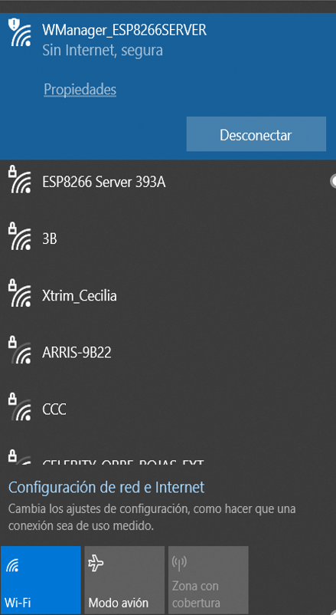

La configuración del servidor es únicamente realizable por Wifi, por lo que cualquier dispositivo ya sea Laptop, PC de escritorio o incluso un teléfono móvil servirán para el proceso. La conexión es directa sin necesidad de una contraseña.

Luego de conectarse, será necesario ingresar a un navegador web e ingresar la IP que utiliza el servidor. Dicha IP es la **192.168.4.1** y siempre es la misma cuando el servidor se configura como Access Point (AP).

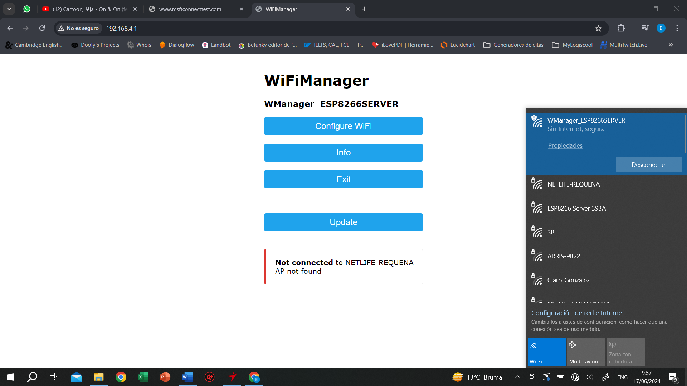

Una vez dentro esta la opción de poder configurar una red Wifi junto con otras opciones de información del hardware y versiones del software utilizado entre otros. También da información de la última red Wifi configurada al final. Dentro de la configuración de red dará como resultado esta dirección.



La página que se muestra es la siguiente, donde se muestran las redes Wifi que detecta el ESP8266 servidor.

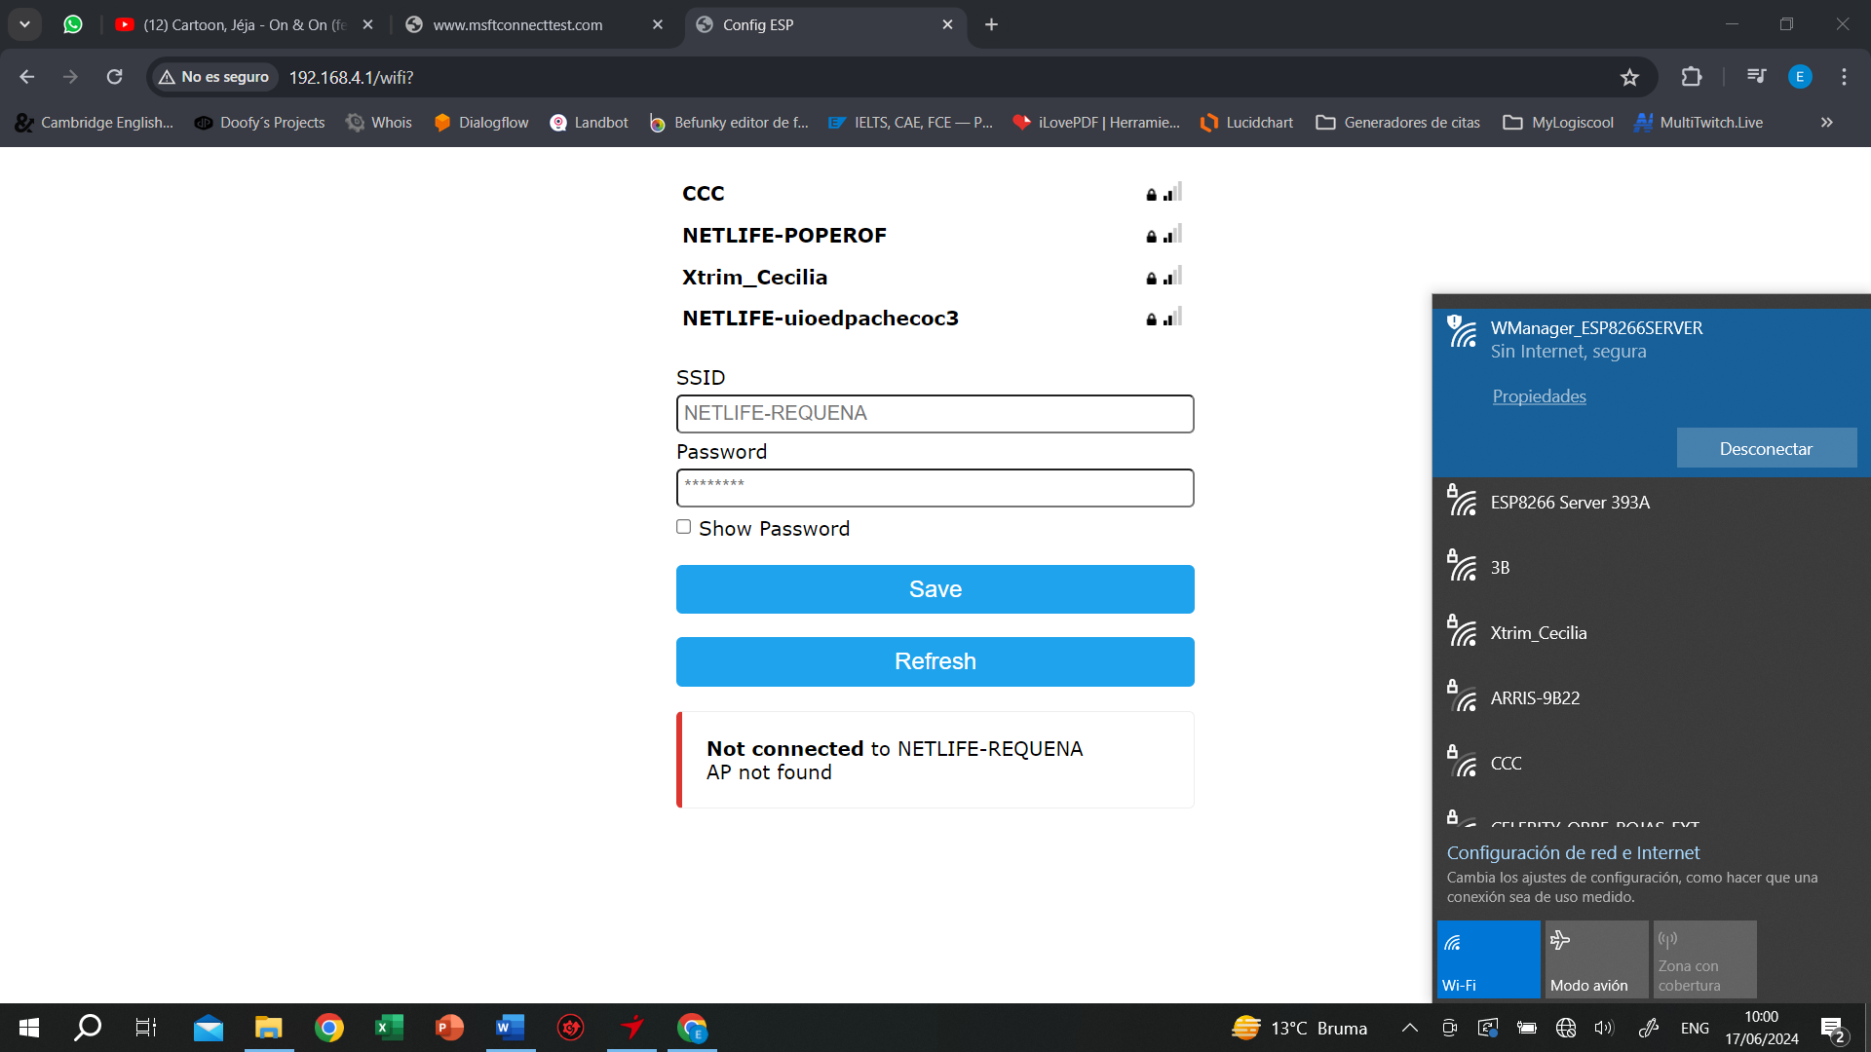

Dentro del apartado de redes, tendremos que seleccionar la red Wifi adecuada y colocar sus credenciales de inicio de sesión.

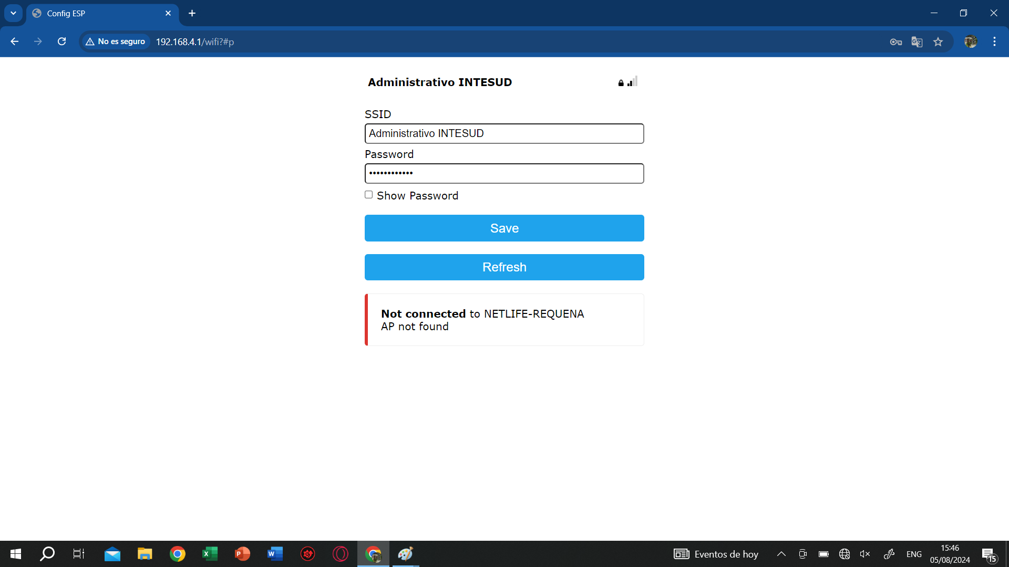

Una vez ingresadas las credenciales el servidor buscará conectarse a la red Wifi configurada.

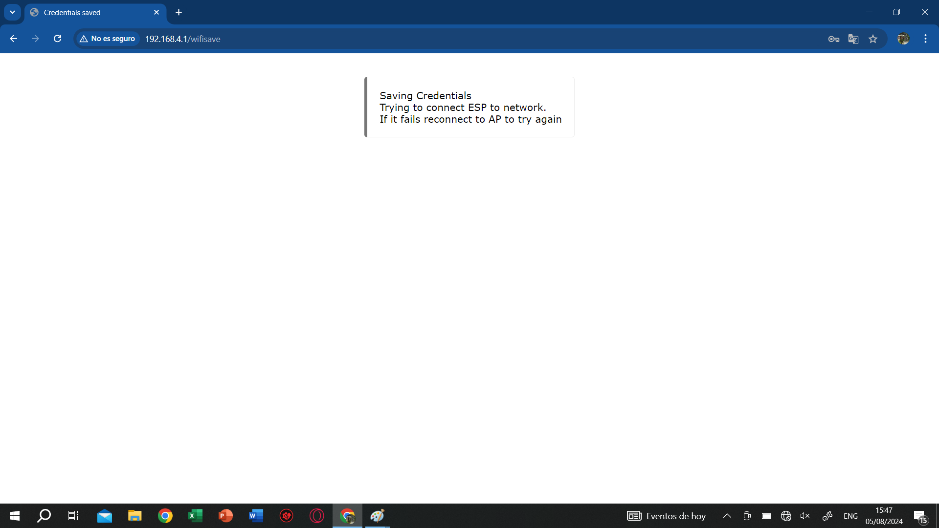

Este es el resultado que arroja cuando fue correctamente ingresada la información, luego el servidor se intentara conectar, si falla la conexión volverá a levantar la red Wifi mostrada al principio de esta sección, pero si la conexión es exitosa dicha red de configuración desaparecerá, en su lugar se activara otra red que podremos verificar para saber si el proceso se completó correctamente.



Una vez verificado, el ESP8266 ya estará configurado tanto la red Wifi que usará con los módulos clientes, como con la red Wifi local que servirá para posteriormente conectarse al Internet.

# Conexión Servidor Ngrok

Para la conexión es necesario realizar un primer paso de configuración que no se repite, luego de ese procedimiento si se podrá usar el software las veces que sea necesario según lo explicado en el punto correspondiente a la conexión.

## Configuración inicial

Para poder descargar el software será necesario entrar a la página oficial de Ngrok.

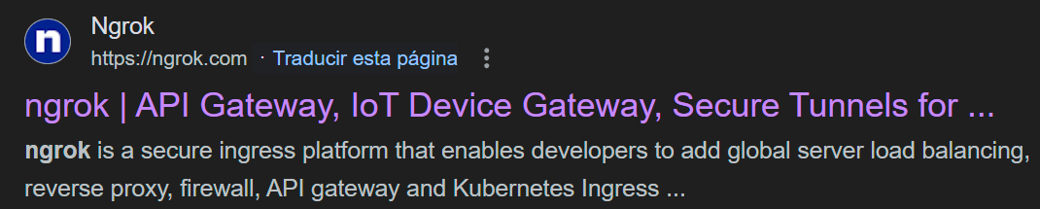

Para poder descargar el software es necesario registrarse de forma gratuita con un correo electrónico, esto permitirá poder conectar el servicio a una cuenta particular y así no confundir con otros usuarios que implementen dicho servicio.

Una vez dentro de la cuenta, seleccionaremos la opción rápida de download y seleccionaremos la opción según la arquitectura de nuestro procesador.

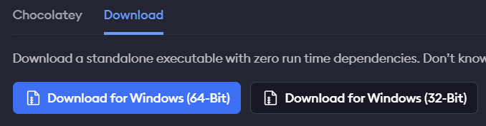

Para verificar que arquitectura de procesador tenemos será necesario darle clic al botón derecho sobre el icono de Windows de inicio. Dentro de dicho menú buscaremos la opción de sistema y daremos clic.

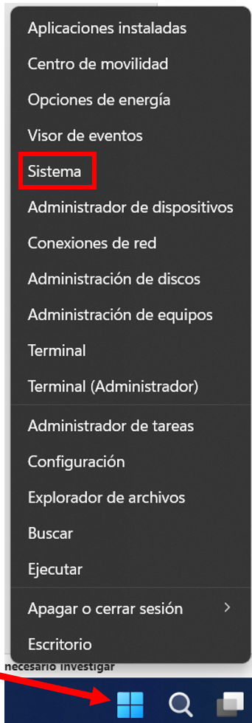

Dentro de esta opción buscaremos el apartado que diga **tipo de sistema** donde indica la arquitectura, si en el apartado dice basado en x64 entonces es de 64 bits y si dice de x86 entonces es un procesador de 32 bits.

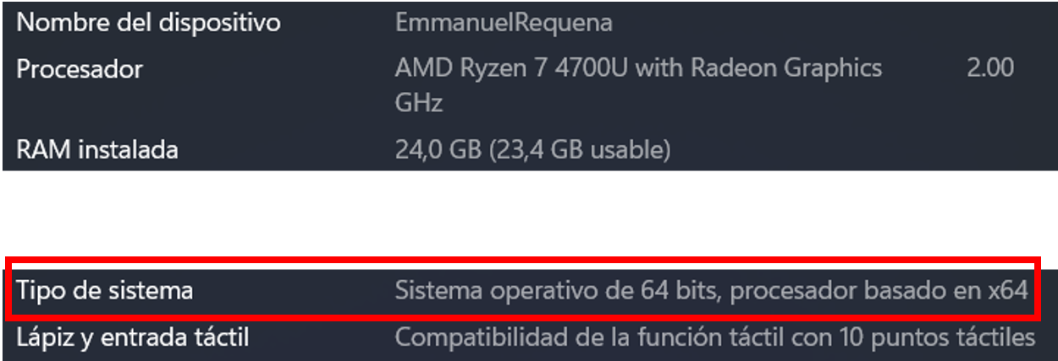

Una vez descargado el software adecuado tendremos un archivo comprimido el que tendremos que descomprimir y el archivo que se extraerá será el ejecutable del programa, con darle doble clic se abrirá una ventana parecida a la consola de comandos de Windows.

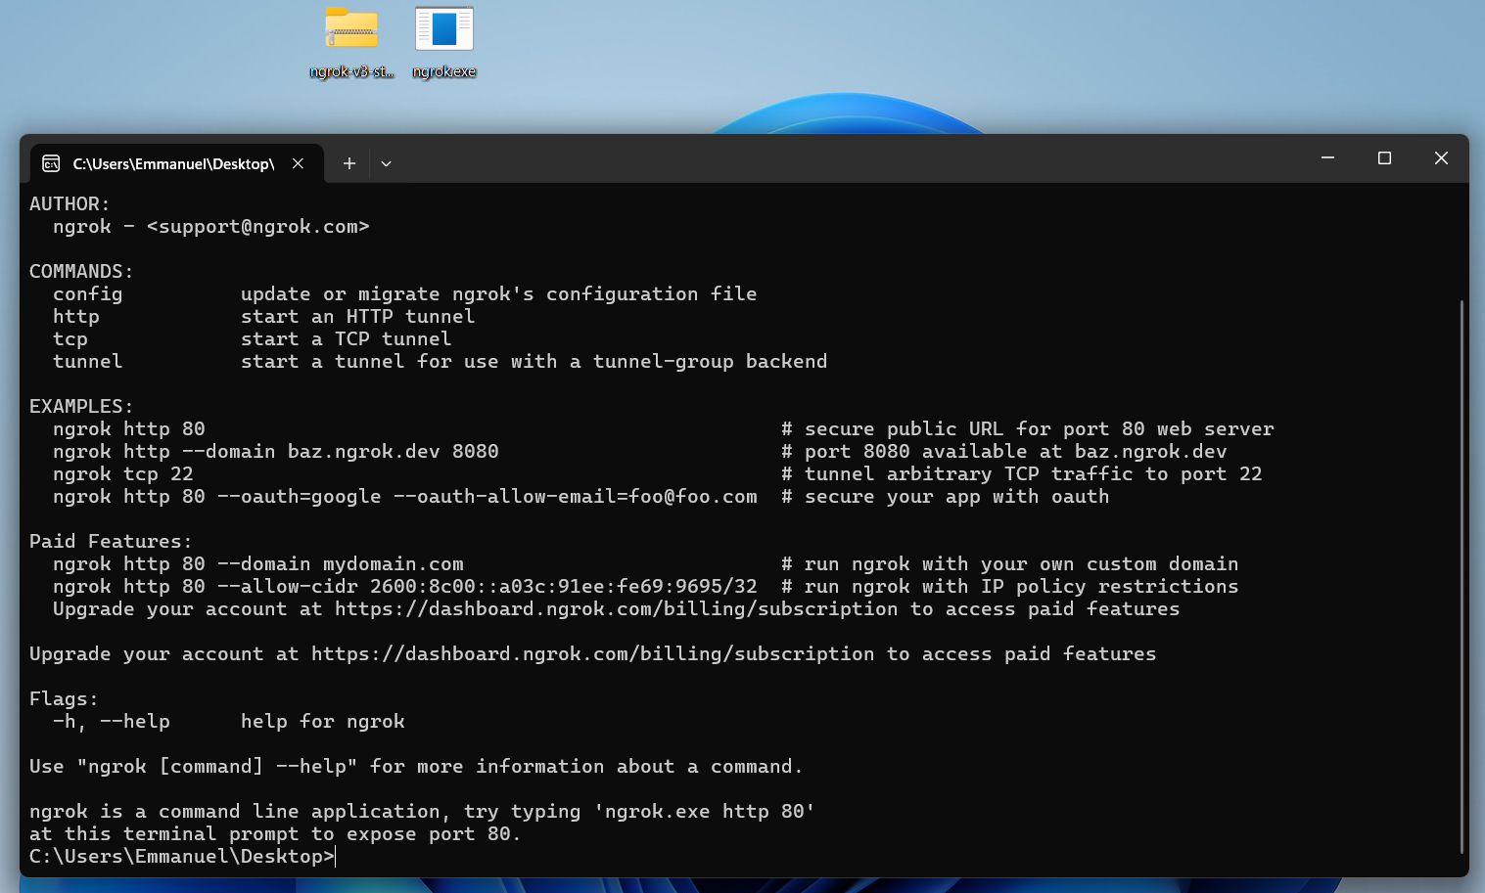

Luego de todo el proceso el software ya estará disponible para configurar el túnel hacia el servicio local para poder ser sacado al Internet. Cada vez que se desee ocupar el software solo es necesario abrir el ejecutable.

## Conexión a servicio local

Para la conexión es necesario abrir el ejecutable donde se muestra una consola, dentro de la consola es necesario colocar un comando, que empieza con ngrok seguido del servicio, en este caso http para poder hacer el túnel, luego de ello el servicio disponible de forma local, este servicio tiene que estar activo y funcionando, todo lo referente al punto 2, si algo no está correctamente realizado para hacer túnel al servicio, dará error al iniciar en Ngrok el servicio.

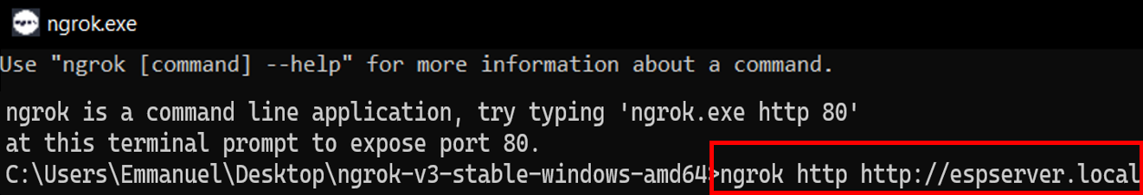

Al darle enter la consola configurará automáticamente los servidores de Ngrok con la cuenta registrada el servicio local que se ingresa en la imagen anterior, posteriormente dará información del enlace con el que se puede ingresar en Internet para poder acceder al servicio.

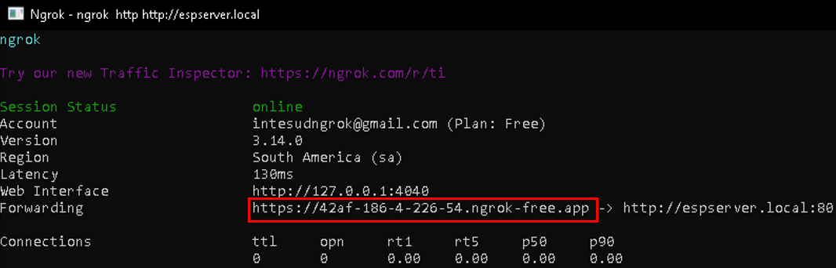

El resultado genera una IP como la resaltada en la figura anterior. La configuración no se pierde si se desconecta de la red local, pero puede perderse cuando el equipo donde está el software descargado se le quita la energía, esto se debe a que la IP que ofrece la herramienta cambia con cada conexión realizada y solo dispone de una conexión en su versión gratuita, pero existe la posibilidad de mantener un enlace único pagando el servicio.

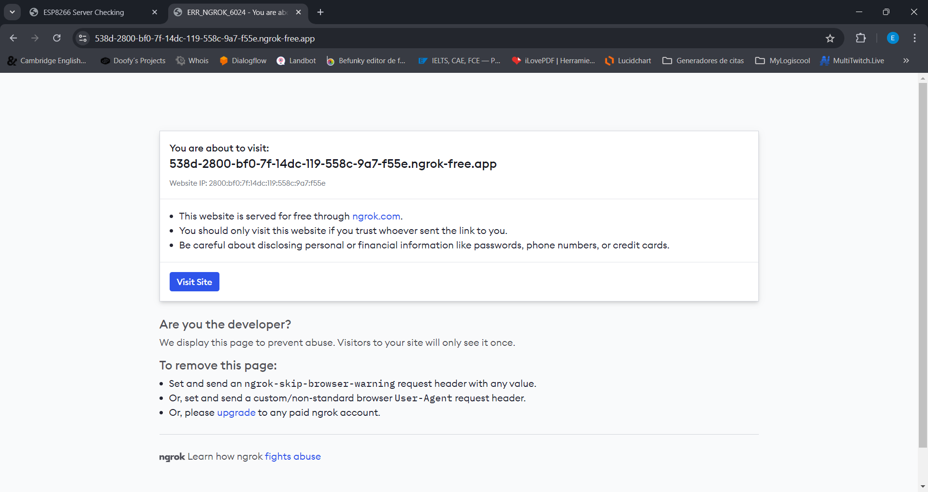

Esta es la primera vista de la pagina cuando es configurada por primera vez en Ngrok, solo será necesario dar clic en el botón azul para seguir a la página principal configurada.

# Conexión Remota

Este apartado se genera debido a la comodidad de poder acceder al servidor donde se instala el servicio de Ngrok, ya que es un equipo que opera como servidor no cualquiera debe tener acceso directamente a él, por lo que el acceso remoto es una forma de configurar el equipo para que solo el administrador pueda acceder a él, como lo puede ser el departamento IT.

Existen dos maneras mencionadas en este manual que pueden servir para conectarse.

## AnyDesk

Para poder usar esta herramienta es necesario ir a cualquier navegador y acceder a la página oficial de AnyDesk.

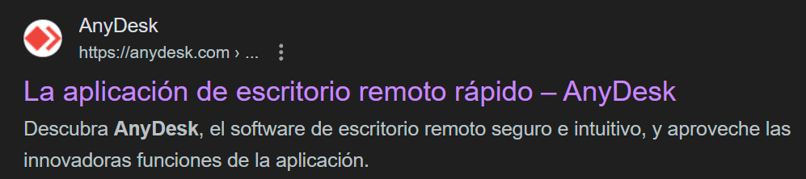

Dentro de la página se descargará el software para posteriormente instalarlo, el proceso es fácil y rápido. Una vez instalado se puede abrir buscando las aplicaciones instalas en Windows. Dentro de la aplicación se necesitan 2 pasos para poder conectarse, primero es necesario que el software este instalado en las dos computadoras, tanto en el servidor como en el equipo donde va a ser controlado remotamente como la computadora que lo va a gestionar. El primer paso es disponer del número de estación de trabajo

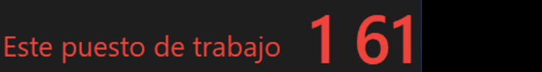

Una vez con el numero del puesto de trabajo, solo será necesario colocarlo en la barra de búsqueda desde el ordenador que va a gestionar las acciones.



Al colocar el número de estación se enviará una solicitud a la computadora que se desea controlar. Para poder establecer la conexión es necesario una confirmación física desde la computadora a ser controlada.

## Escritorio Remoto de Windows

Escritorio Remoto de Windows es una herramienta ya incorporada con el sistema operativo que permite controlar cualquier equipo configurado correctamente conociendo las credenciales de inicio de sesión y la IP del equipo. Esta opción por la integridad del equipo viene desactivada.

Para poder ingresar de forma local, en la misma red se ingresa desde la tecla de Inicio escribiendo escritorio remoto.

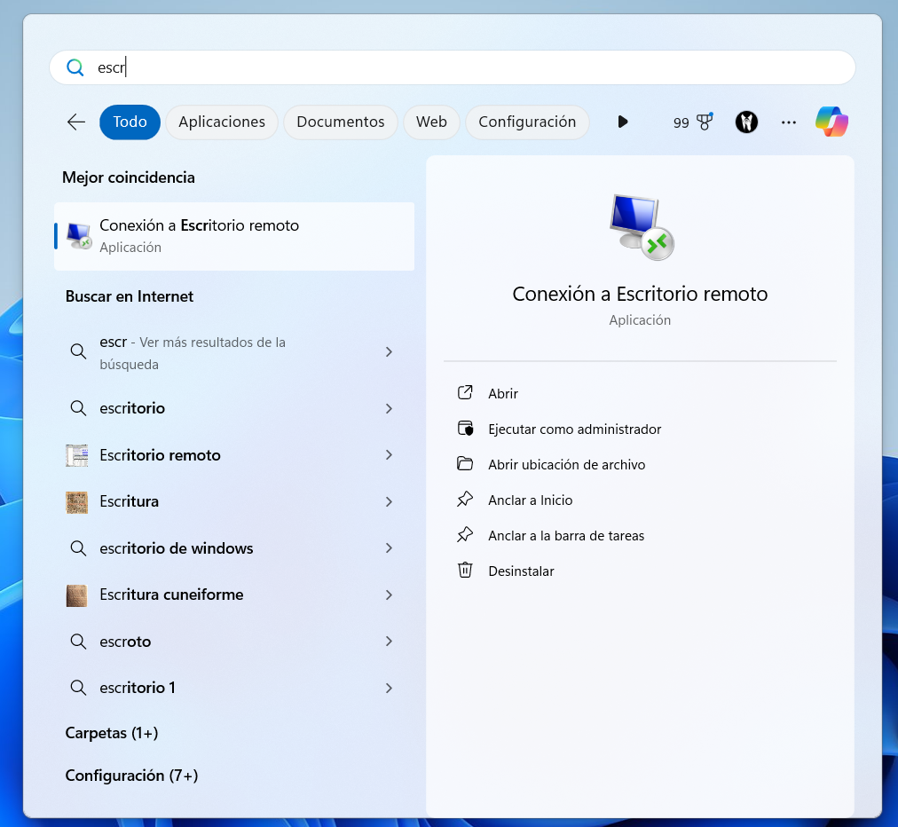

Una vez dentro lo que pedirá primero es la IP remota del equipo al que nos vamos a conectar.

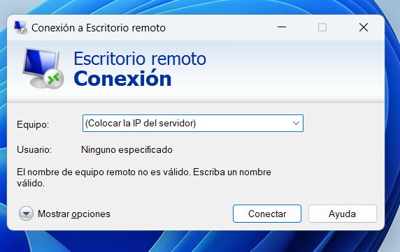

Posterior a este paso pedirá las credenciales del equipo al que se desea conectar, en este caso el servidor será necesario saber el nombre de Usuario que tiene la cuenta donde esta iniciada la sesión.

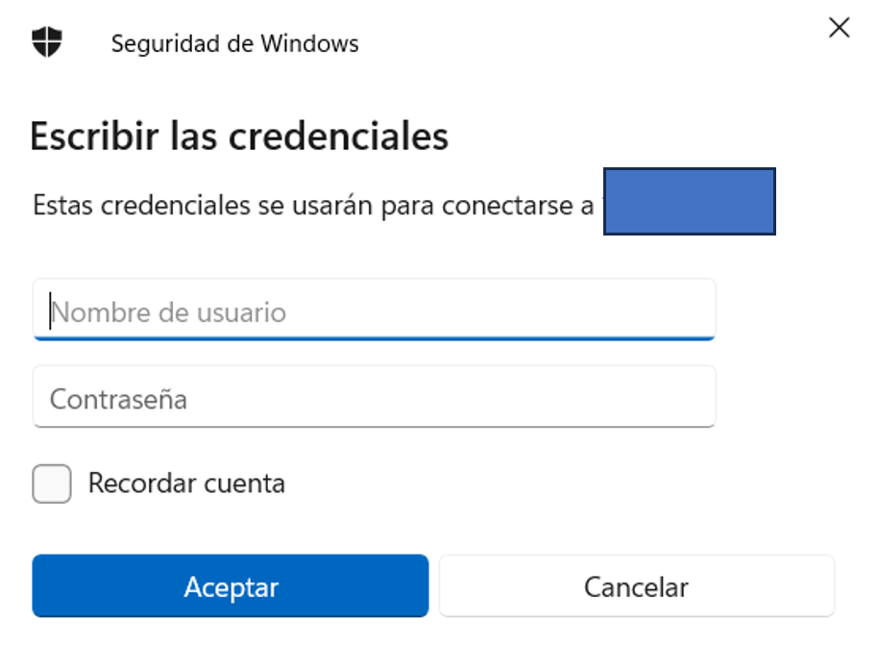

Luego de este paso solo será confirmar y ya tendremos acceso al escritorio remoto.

En el caso de conectarse a un equipo fuera de la red local será necesario colocar en el espacio de la IP en el escritorio remoto la IP pública.

Para conocer dicha IP publica se puede buscar por Internet en alguna página que proporcione esa información o contactarte con tu proveedor de servicio de Internet ya que ellos son los que controlan la gestión de tu IP pública.

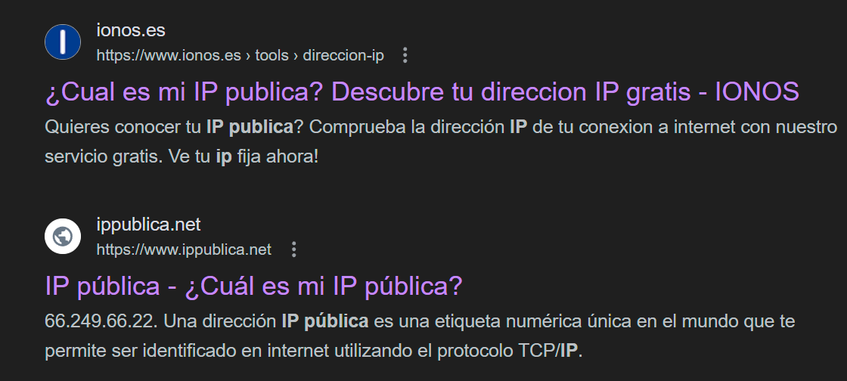

Con la IP publica también será necesario habilitar una configuración en el router donde se libere o habilite el puerto de conexión que utiliza el escritorio remoto de Windows que es el puerto **3389**. En caso de tener un router de un prestador de servicio de Internet será necesario realizar la petición de apertura de puerto. En caso de no poder habilitar por falta de acceso o permisos, existe una alternativa para utilizar este puerto.

Con la misma herramienta de Ngrok existe la posibilidad de ingresar al puerto. Una vez realizado los pasos mostrados en el apartado de configuración inicial de Ngrok, ejecutaremos el software de Ngrok.

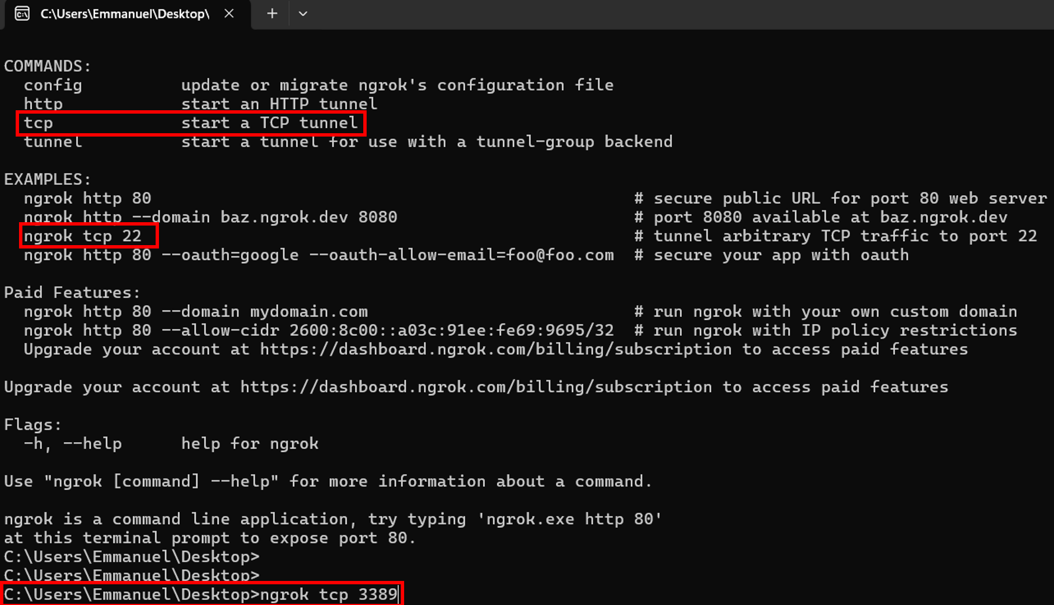

Con la imagen se muestra la información prestada por el software de como levantar el servicio específicamente por un puerto, y en el comando se coloca el puerto especifico que es el **3389** para **Escritorio Remoto**.



El resultado es una dirección de enlace como la mostrada, esta dirección se pega dentro de la herramienta de escritorio remoto y ya con las credenciales del equipo al que deseamos conectarnos podremos acceder.

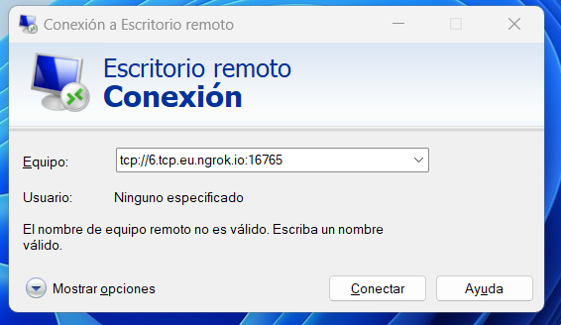

Es importante resaltar que esta función esta disponible solo en la versión paga del software, de la misma forma que disponer de más de una conexión simultanea de distintos servicios.

## Permisos e información para escritorio remoto

Para asegurar que Escritorio remoto funciona es necesario checar el permiso del Firewall de Windows para el programa.

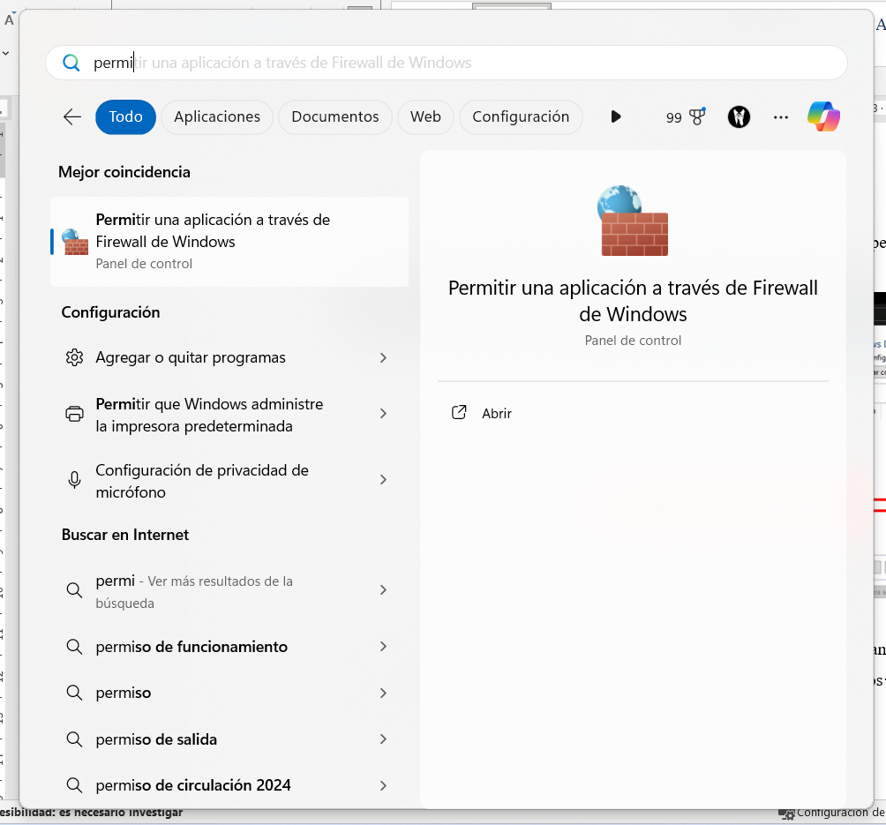

Ingresamos en la opción mostrada de permisos a través del Firewall de Windows para buscar el escritorio remoto.

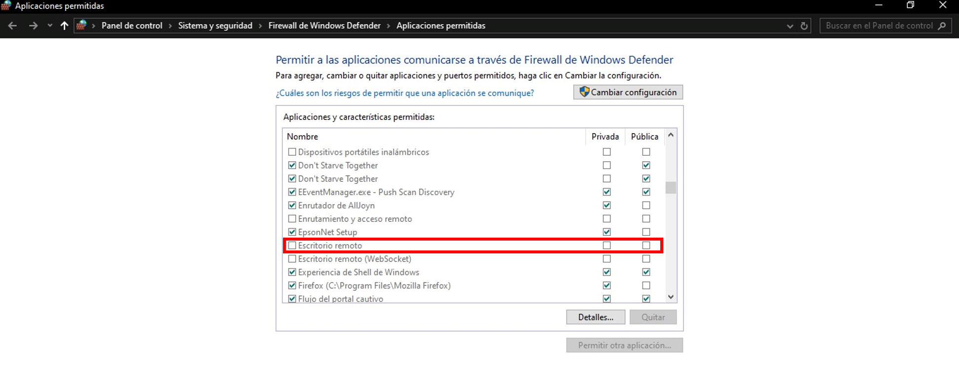

La opción de escritorio remoto tiene que estar activa y permitir la salida tanto pública como privada. Posteriormente para saber la IP de la computadora a la que nos queremos conectar remotamente es necesario escribir en el inicio CMD.

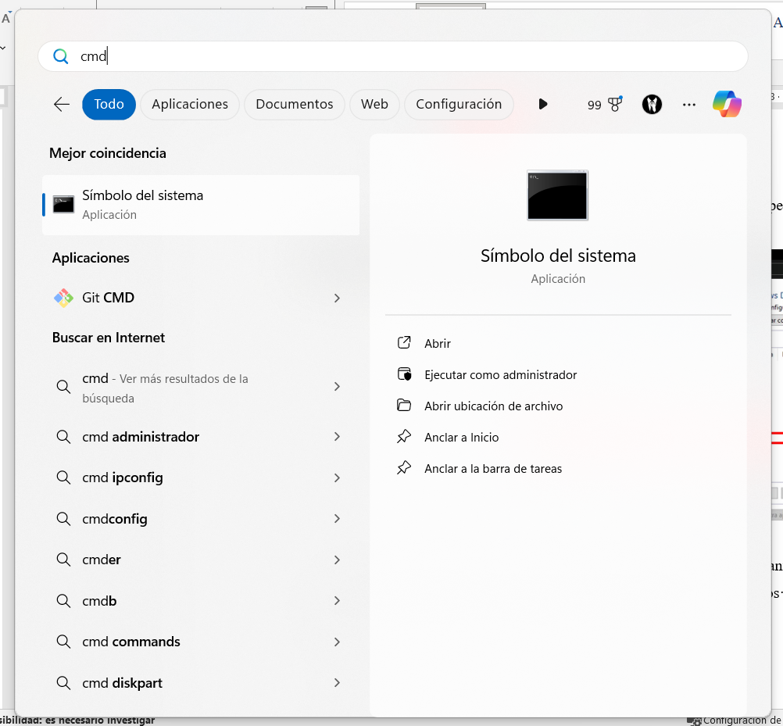

Para luego ejecutar el comando ***ipconfig*** y buscar la opción que dice **Dirección IPv4**

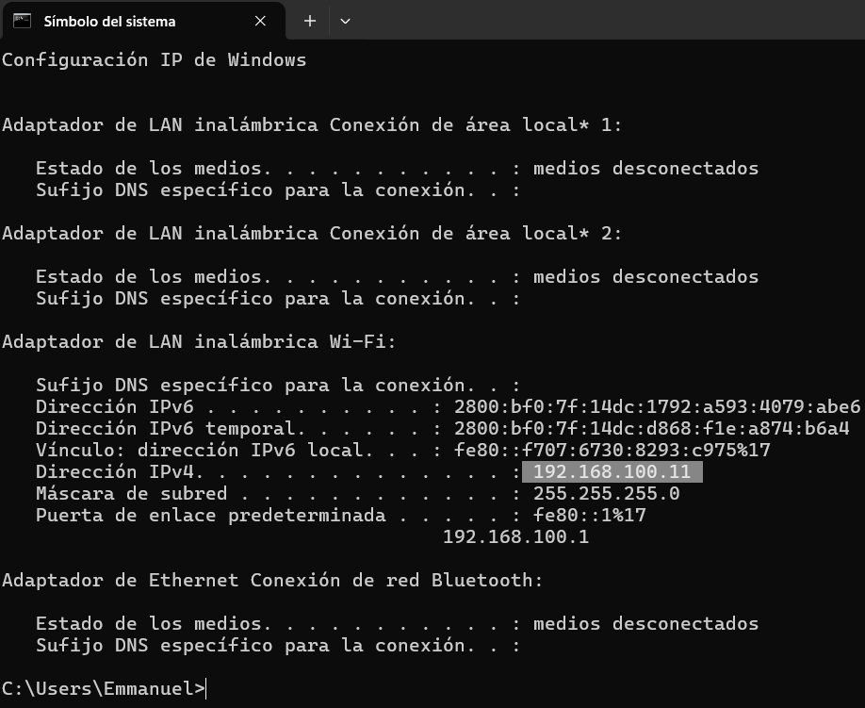

Es funcional con los mismos pasos tanto para Windows 10 como para Windows 11.

## Activar Escritorio Remoto en Windows 10

Asegúrate de que tienes Windows 10 Pro. Para comprobarlo, ve a **Inicio**, **Configuración**, **Sistema**, **Acerca de** y busca **Edición**. Para ver información sobre cómo obtener Windows 10 Pro busca en la página oficial de Microsoft.

Cuando estés listo, selecciona **Inicio**, **Configuración Sistema**.

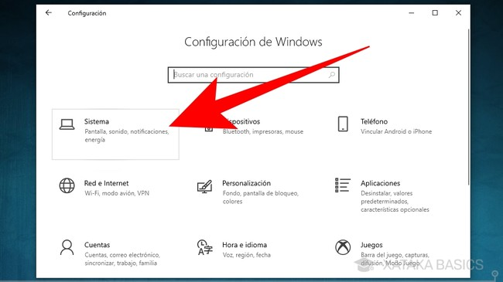

Luego accede a **Escritorio remoto.**

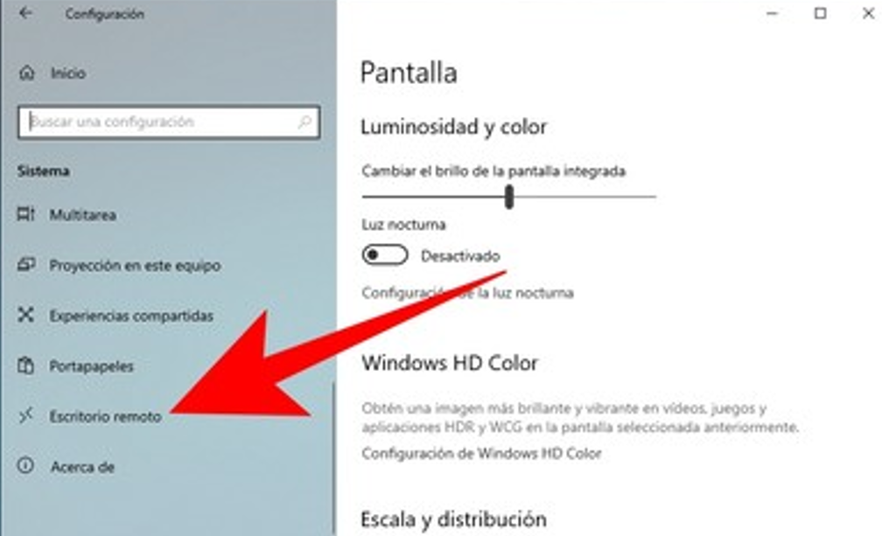

Y por último, activa **Habilitar escritorio remoto**.

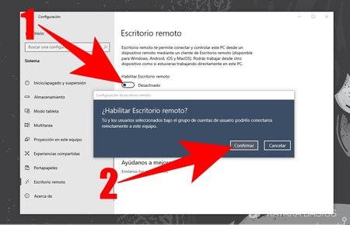

## Activar Escritorio Remoto en Windows 11

Asegúrate de que tienes Windows 11 Pro. Para comprobarlo, selecciona **Inicio**, y abre **Configuración**. A continuación, en **Sistema**, selecciona **Acerca de** y, en **Especificaciones de Windows**, busca **Edición**. Para ver información sobre cómo obtener Windows 10 Pro busca en la página oficial de Microsoft.

Cuando estés listo, selecciona **Inicio** y abre **Configuración**. A continuación, en **Sistema**, selecciona **Escritorio remoto.**

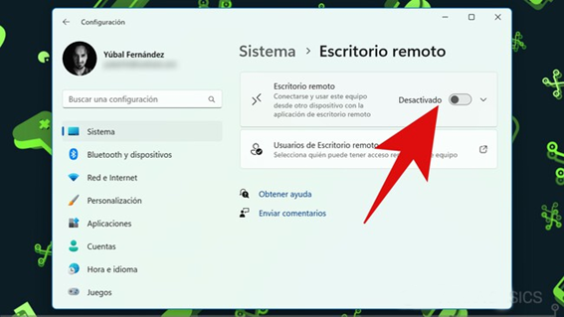

Establece **Escritorio remoto** como **Activado**, a continuación, selecciona **Confirmar**.

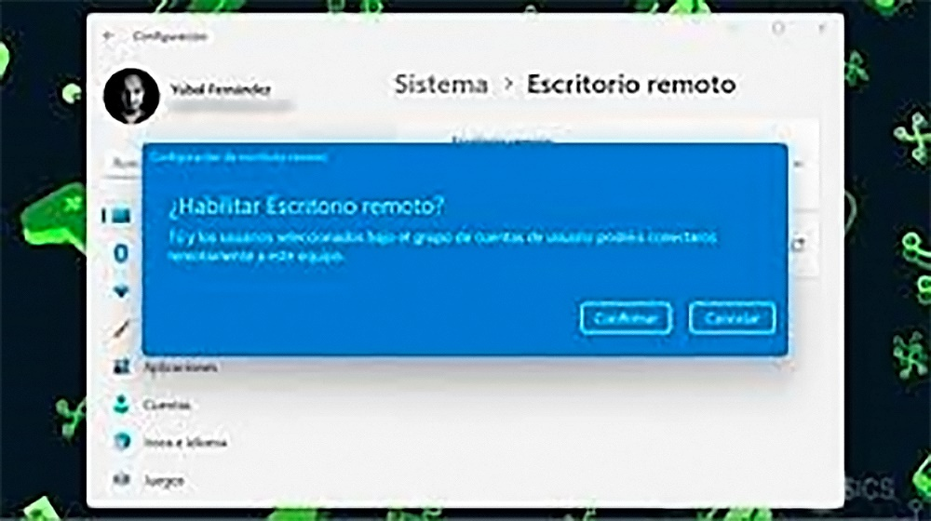

# Otros errores

Existen otros problemas que serán mencionados acá que pueden solucionar algunas problemáticas de las más comunes.

## Problemas del ESP8266 Servidor

* Entre algunos de los problemas que existen hay que tomar en cuenta la energía suministrada a los equipos, si se excede de los valores utilizados se quemaran, pero si reciben menos energía de la necesitada, los equipos van a fallar constantemente.
* Otro problema es la conexión Wifi, debido a que este sistema se suele colocar en espacios donde la conectividad puede verse afectada, es necesario estar seguro que la señal Wifi del router llega con suficiente intensidad y sin intermitencia para asegurar que la conexión se mantendrá en todo momento del día. En caso de desconexión lo más pronto es un reinicio del **ESP8266 Servidor** en caso que luego de alrededor de 5 a 15 segundos no se vuelva a conectar automáticamente.
* En caso de una falla de la conexión entre módulos esclavos con el servidor, encender primero todos los módulos y luego el servidor, o en caso del actual funcionamiento reiniciar el servidor para establecer la conexión con cada dispositivo.

## Problemas con el Servicio de Ngrok

Como resultado de lo antes mencionado existen igualmente algunos errores que se producen del lado del servicio de túnel.

Unos de los errores que se pueden presentar como se muestra en la imagen.

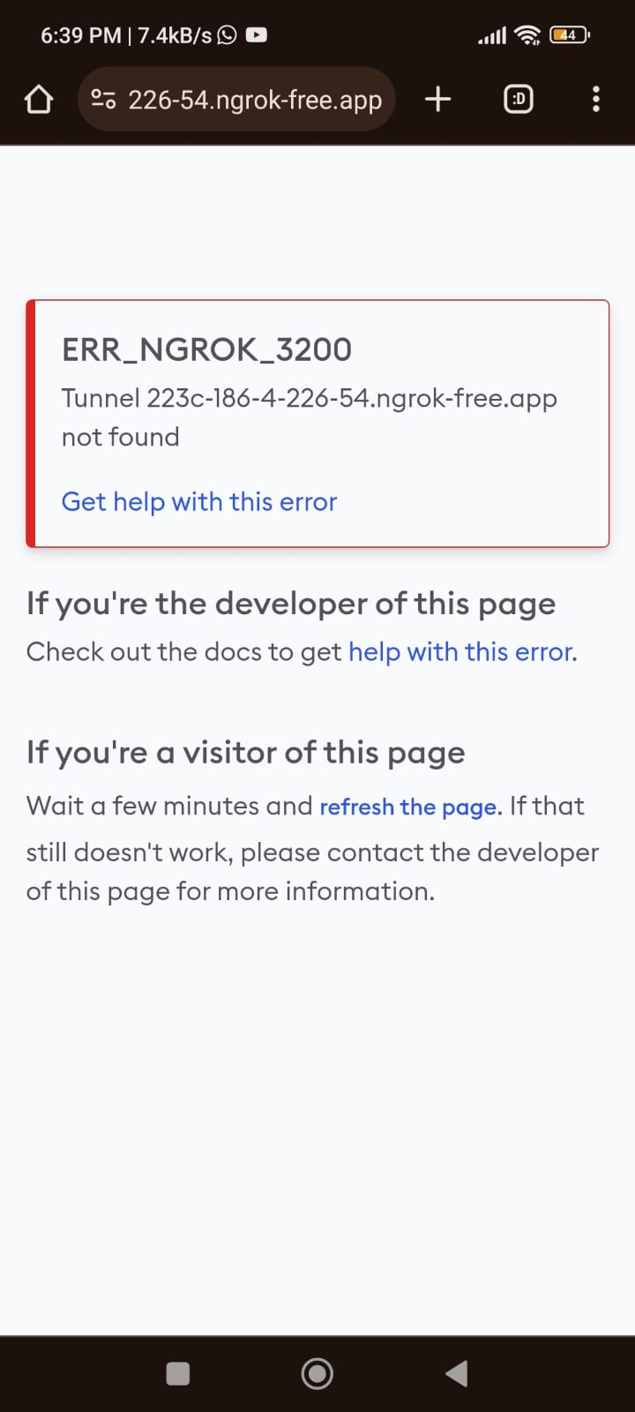

Este error significa que el enlace establecido por la herramienta de Ngrok que se ingresó ya no esté operativo para el servicio local, lo que significa que pudo haber cambiado o haberse apagado el servicio.

Otro Error que se puede presentar es el fallo por parte del servicio local caído, el enlace de túnel dado por Ngrok arroja una página especifica que identifica una falla de respuesta por parte del servicio local.

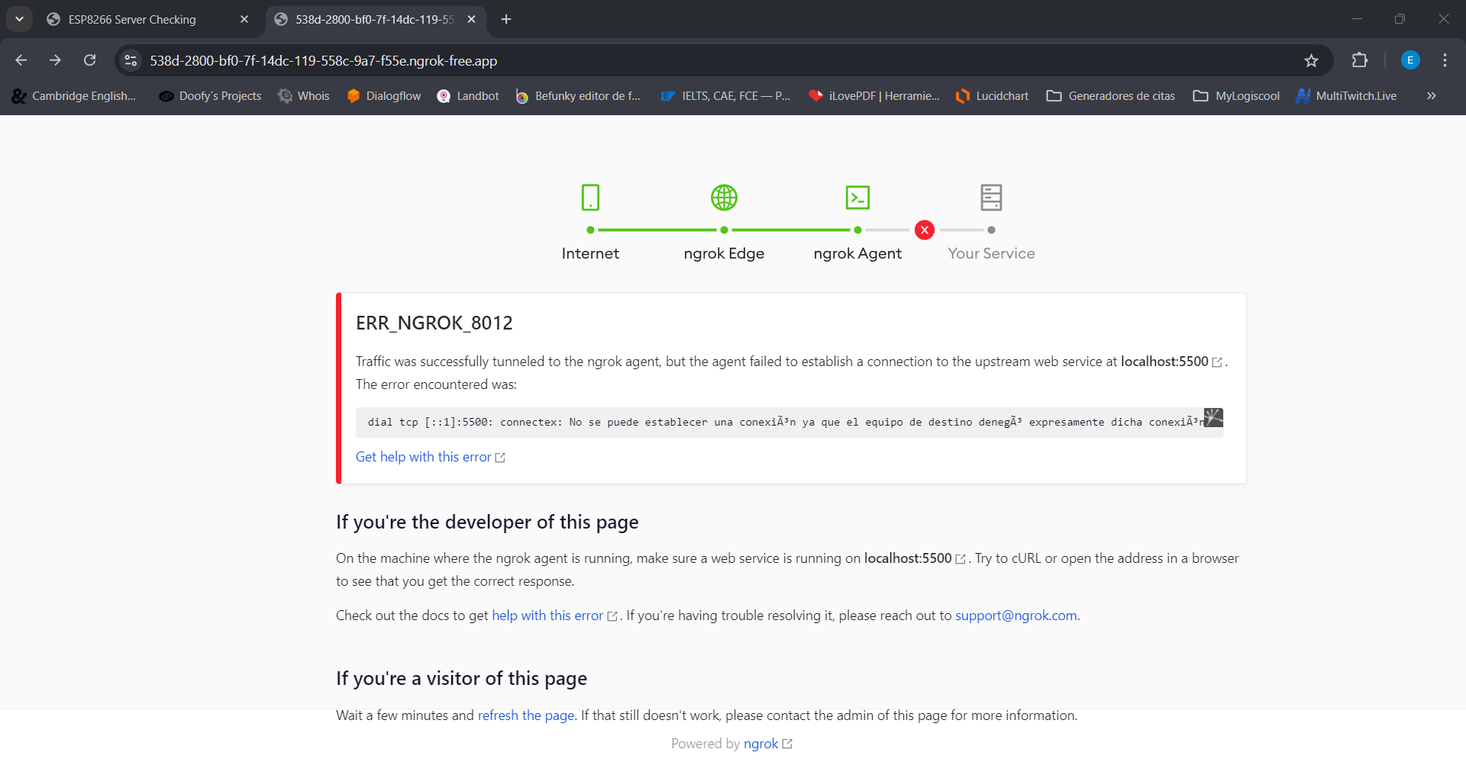

La solución es revisar que ocurrió con el servicio local, en el caso del sistema pues de los errores que pueden presentarse de los ya mencionados.

Para más errores presentados referente a Ngrok, visitar la documentación oficial del servicio en https://ngrok.com/docs